

Istituto di istruzione superiore Aldini Valeriani Sirani

Tesina di maturità:

CV Creator

Un progetto a cura di:

Martina Sosto

Anno scolastico 2016/2017

Non è strada di chi parte  
e già vuole arrivare  
non la strada dei sicuri  
dei sicuri di riuscire  
non è fatta per chi è fermo   
per chi non vuol cambiare,  
è la strada di chi parte   
ed arriva per partire.

È di nuovo route – Branca R

Indice

Introduzione 4

1. Curriculum Vitae
2. Cos’è il curriculum? 5
3. Struttura 6
4. CV Creator
5. Cos’è CV Creator? 7
6. Studio di fattibilità 8
7. Obiettivi
8. Strumenti
9. Ostacoli
10. Tempistiche
11. Struttura tecnica 12
    1. HTML
    2. CSS
    3. PHP
    4. What is a database?
12. MD5: metodi e controlli di sicurezza 21

Fonti 23

Introduzione

La scelta di portare questo progetto in tesina deriva dalla costante voglia di mettere in gioco le mie conoscenze e competenze informatiche applicate al mondo del web e non solo. Inoltre, in seguito al percorso della mia carriera scolastica ho compreso che sapersi presentare al di fuori di un ambito formativo è importante.   
Quale documento descrive meglio le tue abilità e conoscenze se non il curriculum?  
Ebbene questo è il periodo in cui noi giovani adulti dovremmo cimentarci nel documentare tutte le nostre esperienze sia a livello formativo che professionale, da qui ho preso spunto per un progetto innovativo e user friendly che portasse gli utenti a creare il proprio CV.

1. Curriculum Vitae

# Cos’è il curriculum?

Il curriculum vitae (dal latino *curriculum vitae et studiorum*, ovvero “corso della vita”) è un documento che viene presentato da un soggetto per descrivere la propria situazione personale, scolastica e lavorativa.

Solitamente si trova l’esigenza di scrivere il proprio curriculum nel momento in cui si cerca un impiego, la sua importanza deriva dall’essere la fonte principale di informazioni per un possibile datore di lavoro che deve valutare brevemente una possibile assunzione o collaborazione.

I curriculum possono essere mandati o consegnati direttamente all’azienda interessata o inoltrati da terzi, generalmente si presenta la forma cartacea ma oggi giorno è possibile inviare anche una presentazione video o un documento online.

Il curriculum deve essere un documento sintetico, veloce da consultare ma soprattutto chiaro e fluido, è diviso in blocchi ed è formato da parti obbligatorie e facoltative.

# Struttura

* Dati anagrafici: nome, cognome, data e luogo di nascita.
* Esperienze professionali: attuali occupazioni e precedenti, le informazioni principali dell’azienda/organizzazione (luogo, nome, etc…), descrizione approfondita delle principali mansioni e responsabilità svolte in azienda e in quale ruolo, settore lavorativo.
* Esperienze formative: elenco di tutti gli studi compiuti dal diploma in poi descrivendo l’ambito ed eventualmente aggiungendo informazioni (come l’argomento della tesi di laurea).
* Conoscenza delle lingue straniere: elencare le lingue conosciute e i relativi livelli di conoscenza, è anche opportuno distinguere il livello di apprendimento per ogni area (ascolto, lettura, scritto, orale).
* Competenze digitali: indicare, tramite autovalutazione, il livello della conoscenza di ogni settore informatico.
* Aspirazioni: progetti per il futuro, ambizioni e aspirazioni lavorative e personali.
* Hobby: informazioni aggiuntive che servono al datore di lavoro per conoscere meglio il soggetto.

1. CV Creator

# Cos’è CV Creator?

CV Creator è una piattaforma online che permette agli utenti registrati di creare e gestire il proprio curriculum per poi condividerlo con le persone interessate tramite link URL.

Il sito contiene le informazioni principali che deve avere un curriculum, è possibile personalizzare la propria pagina aggiungendo, oltre alle proprie esperienze, anche ulteriori dati come una propria immagine, o descrivere i propri hobby o aspirazioni.

La piattaforma è accessibile online su tutti i dispositivi mobili e pc, è possibile visualizzare e effettuare modifiche su tutti i principali browser.

CV Creator è la soluzione adatta per la condivisione del proprio curriculum, con l’avanzare delle tecnologie sarà molto più facile condividere un link piuttosto che presentarsi direttamente ad un colloquio o lasciare lettere ed e-mail.

Registrarsi al sito è facile e gratuito, una volta eseguito il login bisognerà inserire tutte le informazioni per formare così un documento completo e chiaro; i dati potranno poi essere modificati, per aggiornare anno dopo anno le proprie abilità.

# Studio di fattibilità

Obiettivi primari:

* Costruire la parte grafica del sito web user friendly e chiara
* Creare il collegamento con i database e costruire tutta la parte logica (che comprende inserimento, modifica e cancellazione dei dati nel DB)
* Rendere possibile l’aggiunta e la modifica dei dati principali che caratterizzano un curriculum
* Riuscire a gestire in modo sicuro e criptato le password e le parti di codice che rendono vulnerabile un soggetto
* Riuscire a creare un curriculum personale visualizzabile solo dall’utente proprietario
* Creare una logica per la quale un utente possa mandare l’URL del proprio curriculum ad esterni (che da quel momento possono visualizzare il documento)

Obiettivi secondari:

* Creare tutti i controlli e gli eventuali messaggi di errore
* Creare la sezione di recupero password
* Evitare SQL Injection con dei controlli
* Creare una raccolta di allegati per ogni utente
* Raccogliere i file del sito divisi in cartelle a seconda del loro formato
* Utilizzo di bootstrap per avere una migliore navigazione su mobile
* Login per amministratori
* File di log

# Studio di fattibilità

Strumenti:

Per la creazione delle pagine PHP e CSS ho usato i gli editor Notepad++ e Visual Studio Community 2017, dopo ogni modifica ho testato il materiale sul software Xampp per testarlo in locale, solo in seguito ho iniziato ad usare la piattaforma Altervista che consente di caricare gratuitamente un sito web online. Ho inoltre usato Dia per fare lo schema logico della struttura del database; Word ed Excel per tenere traccia del lavoro svolto e documentare il progetto.

Ostacoli:

Ho avuto diverse difficoltà che mi hanno portata a smettere di programmare per qualche giorno e a chiedere a persone più competenti per riuscire a risolvere i problemi riscontrati. Credo che la cosa che mi ha messa più in difficoltà è stata costruire tutto il CSS da zero, così mi sono basata molto sia sulle ricerche fatte online che sulle mie conoscenze personali.

Ho riscontrato diverse problematiche anche nel trovare un modo per creare una pagina condivisibile quindi mi sono dovuta soffermare diverso tempo per studiarne e capirne il funzionamento.

# Studio di fattibilità

Tempistiche:

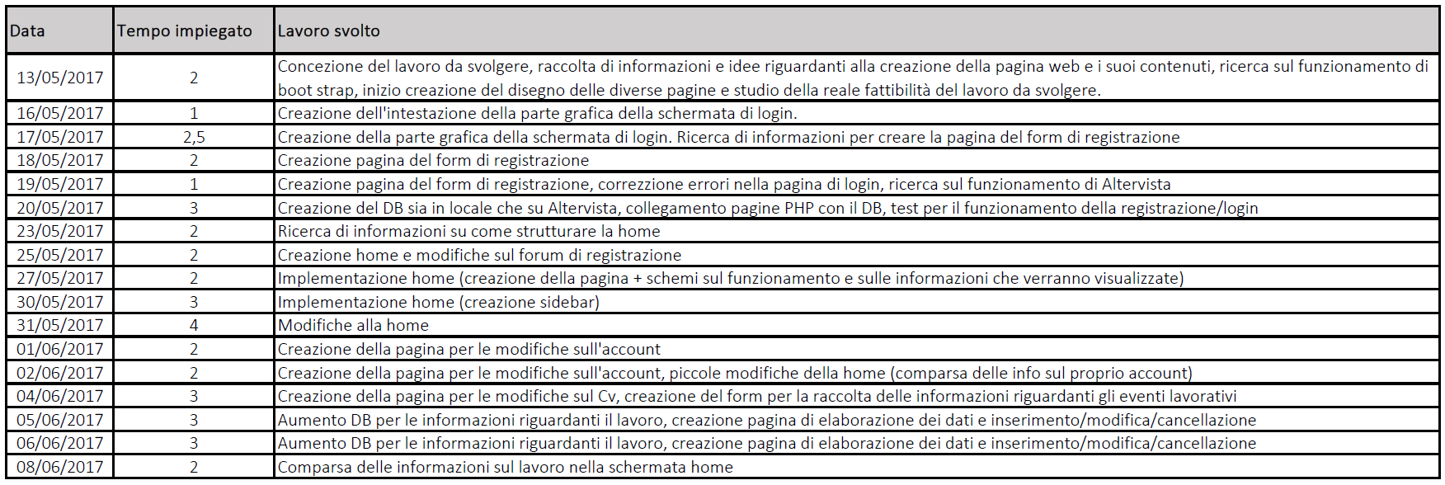Ho lavorato al progetto per circa due mesi, il lasso di tempo comprende sia l’ideazione della struttura delle pagine che la loro creazione e i diversi test per accertarmi del loro corretto funzionamento. Ecco il report del progetto al completo:

# Studio di fattibilità

# Struttura tecnica

HTML: (Hyper Text Markup Language) è un linguaggio di markup. Serve per la formattazione e l’impaginazione di documenti ipertestuali ed è un linguaggio di pubblico dominio, la sintassi è stabilita dal W3C e la versione attuale è HTML5. HTML oggi è utilizzato principalmente per il disaccoppiamento della struttura logica di una pagina web e la sua rappresentazione grafica (che è gestita dal CSS).

Frammenti di codice:

# Struttura tecnica

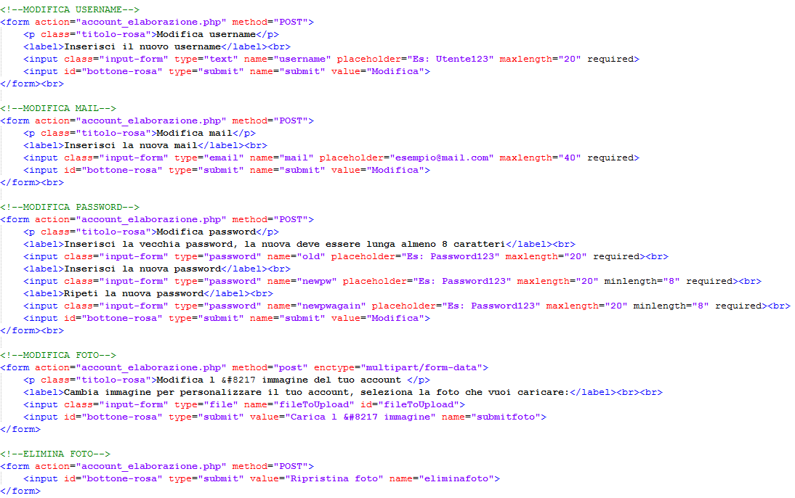

# Struttura tecnica

La parte di codice precedente elenca delle form che permettono di elaborare i dati in entrata per modificare username, mail, password e foto del profilo. Con l’aggiunta del CSS il risultato sarà il seguente:

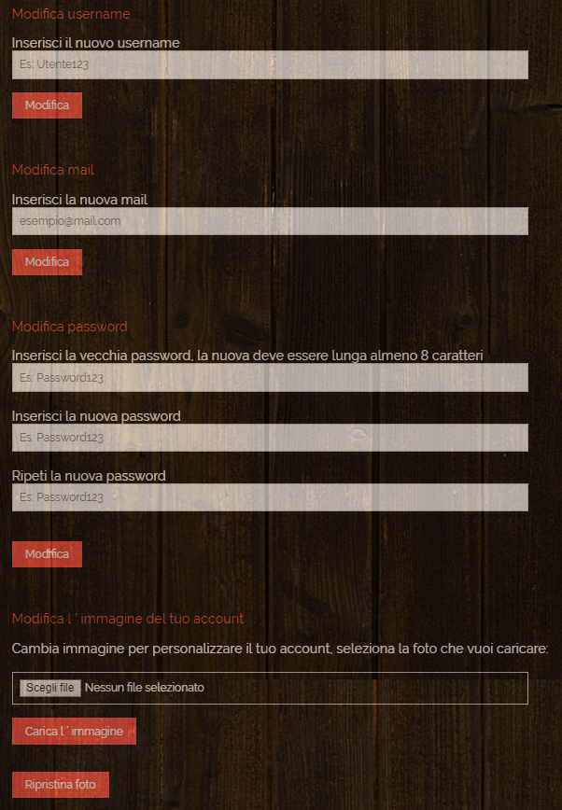

# Struttura tecnica

Nel caso si prema su “Modifica” per inviare i dati al server, la form controllerà che il campo non sia vuoto, in tal caso comparirà un avviso.

Il campo della mail controlla che sia stata inserita una @ e un .

Il funzionamento dei tre campi per resettare la password è il seguente:  
La vecchia chiave dovrà corrispondere a quella utilizzata nella sessione corrente;  
La nuova password dovrà essere ripetuta due volte e dovrà essere lunga almeno otto caratteri.

Infine il campo per caricare il proprio avatar controllerà che il file sia effettivamente un’immagine e che la sua dimensione rimanga sotto i 5 Megabyte.

# Struttura tecnica

CSS: (Cascading Style Sheet) è un linguaggio utilizzato per definire la formattazione di documenti HTML, XHTML e XML ad esempio siti web e relative pagine web. Il CSS è necessario per separare i contenuti delle pagine HTML dalla loro formattazione e permette una programmazione più facile e chiara da usare, sia per gli autori delle pagine stesse sia per gli utenti, garantendo contemporaneamente anche il riutilizzo del codice ed una sua più facile manutenzione.

Il CSS da me usato è esterno, ovvero lo stile e il contenuto sono situati in file diversi. Più precisamente ho usato 4 file CSS diversi, dividendo così lo stile per le schermate di login, registrazione, home e curriculum.

# Struttura tecnica

Esempio:

Pagina con CSS Pagina senza CSS

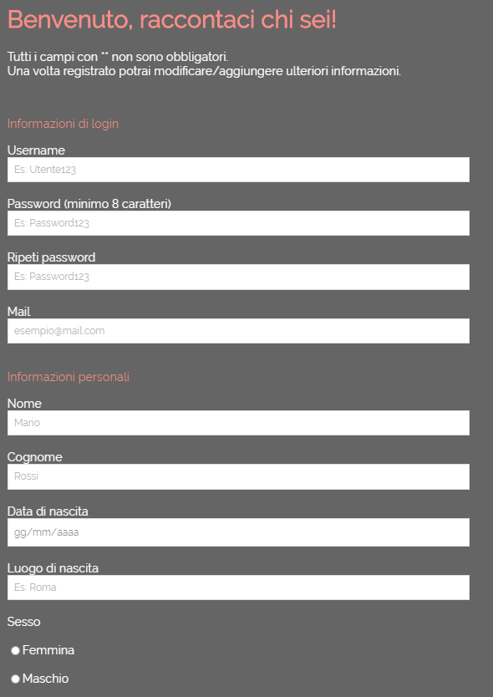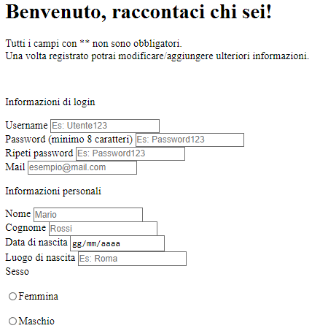

Come si può notare, il CSS descrive le caratteristiche di ogni elemento della pagina, dal colore dello sfondo al font, dalla forma e la struttura delle caselle per l’inserimento dei dati alla posizione degli elementi nella schermata.

# Struttura tecnica

PHP: (Hypertext Preprocessor) è un linguaggio di scripting server side utilizzato principalmente per applicazioni web. L’esecuzione del codice PHP sul server produce codice HTML da inviare al browser dell’utente che ne fa richiesta.

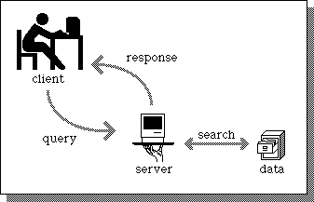

Il client richiede al server un servizio mediante uno specifico protocollo; il server deve implementare le tecniche di gestione degli accessi, allocazione e rilascio delle risorse e condivisione e sicurezza dei dati. Se il Server ritiene soddisfatte tutte le condizioni per fornire il servizio richiesto allora lo eroga, altrimenti risponde al client con un messaggio di errore.

# Struttura tecnica

What is a database?

A database is a huge collection of data. It is managed by a DBMS (Database Management System). A DBMS allows data to be easily accessed, managed and updated.   
A database is made up by rows and columns, every cell contains an information called field. Fields can be made by numbers, strings, links to others DBs or files.

If a DB contains only one table is called “flat database”. A flat database is easy to manage because it doesn’t have link with other data and maybe a low number of fields. The opposite of flat database is relational database, this type of collection contains at least two tables that links to each other thanks to a “foreign key”, which is an attribute inside one of the two related tables.   
In my project, I used a relational database which contains five tables.

# Struttura tecnica

Modello E/R di CV Creator:

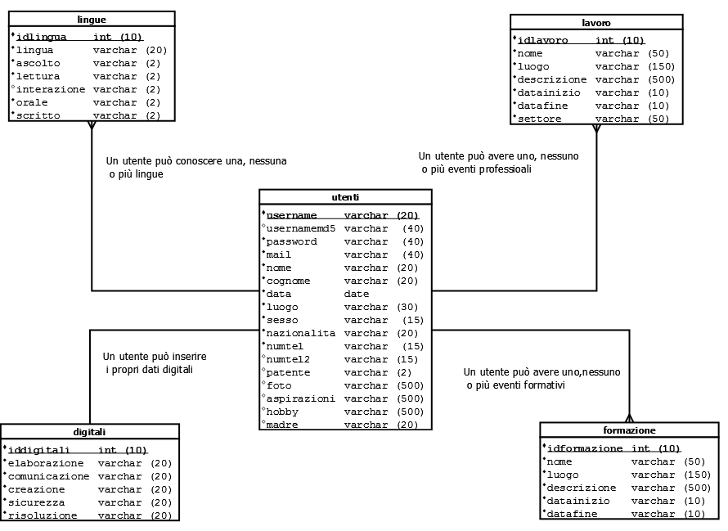

# MD5: metodi e controlli di sicurezza

L’algoritmo crittografico MD5 è uno dei più usati in tutti i campi dell’informatica che lavorano con il supporto delle firme digitali o che trattano dati sensibili. L’utilizzo della crittografia MD5 non trasforma solamente dei caratteri in una stringa criptata ma garantisce anche l’integrità dei dati, infatti si può controllare che lo scambio dei dati sia avvenuto senza perdite.   
In ambiente PHP la funzione nativa MD5 viene spesso usata per l’autenticazione degli utenti ad esempio durante la registrazione al portale. Ecco come ho applicato la funzione al mio sito:

In fase di registrazione viene inserito nel DB i dati criptati

Durante la fase di login l’utente inserisce i propri dati, la password viene criptata e, in seguito, una query interroga il database che controlla se esistono dati uguali a quelli inseriti:

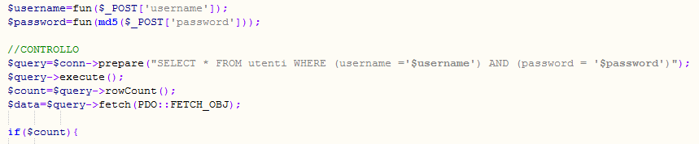

Le password criptate saranno così salvate nel database e neanche l’amministratore di sistema potrà conoscerne il valore. La stringa inserita nel database conterrà 36 caratteri vari tra numeri e lettere (maiuscole e minuscole), è praticamente impossibile risalire alla stringa originale.

# MD5: metodi e controlli di sicurezza

Questa non è l’unica situazione in cui ho usato la funzione MD5, infatti visualizzando il proprio curriculum ogni utente avra un URL diverso, ad esempio: <http://cvcreator.altervista.org/_php/cv.php?id=53e5db093f8e47c7564bbb869385e352>

Il link qui sopra porterà al mio curriculum personale, ma cambiando le ultime 32 cifre sottolineate vedremo un curriculum differente oppure un messaggio di errore che dichiara di non aver trovato nessun curriculum nel database.

Queste 32 cifre sono l’username cifrato in MD5, è quindi impossibile che terzi possano risalire al curriculum; se l’utenza non verrà rivelata a nessuno, si potrà accedere alle informazioni solo avendo il link.   
Se la stringa non fosse criptata non solo chi visualizza il curriculum verrebbe a conoscenza dell’username usato, ma chiunque potrebbe scrivere (se ne è a conoscenza) un username già in uso per visualizzare informazioni riservate.

Fonti

* Ricerca dei contenuti fondamentali di un curriculum: <https://europass.cedefop.europa.eu/it>
* Supporto durante la scrittura del codice e parte grafica (PHP, HTML, CSS, SQL): <https://www.w3schools.com>
* Immagine del funzionamento client-server: [http://www.programmiamo.altervista.org](http://www.programmiamo.altervista.org/internet/4/4b.html)
* Ricerche per evitare situazioni di SQL Injection: <http://php.net>
* Ulteriori immagini prese dal mio sito: <http://cvcreator.altervista.org/_php/login.php>